Marcelo Pedroni da Silva RA: 202051855029

Inteligência Artificial

AV1

1 - No sistema de busca A* desenvolvido na disciplina, o objetivo final é sair de Porto União e chegar em Curitiba. Se a estrada entre Porto União e São Mateus for bloqueada, insira em seu trajeto um custo 10 vezes maior (de 87 passa a custar 870.

a) Faça as modificações no arquivo *mapa.py*, recompile os códigos e determine a nova rota. (2 pontos)

**R:** Com a alteração feita no arquivo *mapa.py* a nova rota se torna: Porto União → Paulo Frontin → Irati → Palmeira → Campo Largo → Curitiba

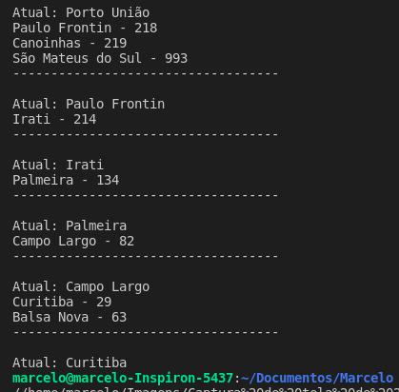

b) Realize o cálculo passo a passo dessa nova rota, lembrando que a função de avaliação depende de g(n) e h(n). (2 pontos)

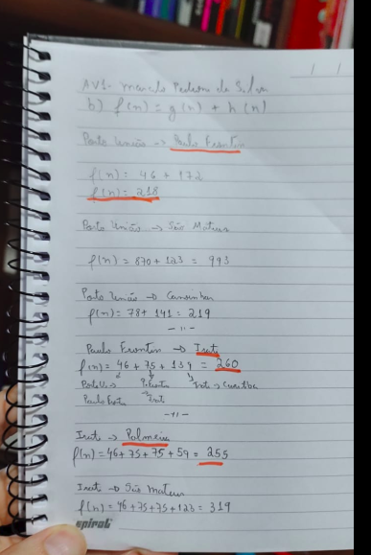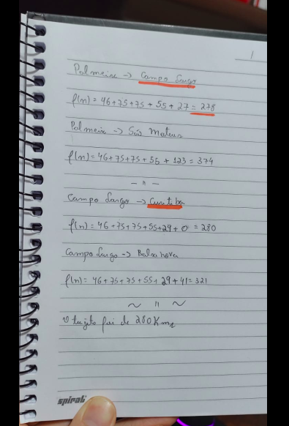

c) Em uma melhoria do algoritmo, dados de lentidão de transito poderiam ser incorporados no problema. Neste caso, como vocês implementariam essa melhoria neste código. Não é necessário implementar, apenas comentar e explicar como seria realizado. (2 pontos)

**R:** Dados de tráfego possuem um nível de complexidade mais elevado, uma vez que as percepções que o algoritmo que calcularia o tempo da viagem necessitaria de ter dados em tempo real.

Tirando este complicador, de início eu criaria um algoritmo que calcularia o tempo estimado que demoraria para rodar em cada estrada que ligam as cidades adjacentes, baseado em uma tabela de tempos estimados que seria determinado por: ***tempo = distância / velocidade permitida da estrada****.*

Assim, poderíamos acrescentar este algoritmo de tempo ao mapa, criando uma função que levasse em conta não somente a menor distância como o menor tempo também, por meio de uma multiplicação simples ***f(n) = tempo * custo (km)*** o menor f(n) seria o trajeto mais indicado.

Assim, caso haja alteração no tempo do tráfego, basta alterar a velocidade da via, para a velocidade em que o tráfego se encontra e recompilar os algoritmos para se ter uma nova rota que considera estas novas condições.